# Finance plugin

Los complementos financieros le permiten ver fácilmente todos sus ingresos y resultados y monitorear las cuentas corporativas asignadas. Puede gestionar la aprobación o desaprobación de las operaciones. Cada ingreso o gasto puede asignarse a un determinado flujo o categoría, lo que hace que el seguimiento de las finanzas sea fácil y claro.

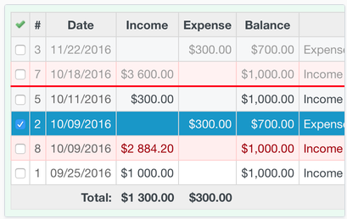

Establecer relaciones entre operaciones

Marcar relaciones entre transacciones individuales y facturas. Facilita el seguimiento de ciertos gastos, como por ejemplo, los gastos de viajes de negocios. Además, rastrear un tipo de pagos, como los pagos en efectivo, es fácil, para que pueda ver en qué se ha gastado el dinero.

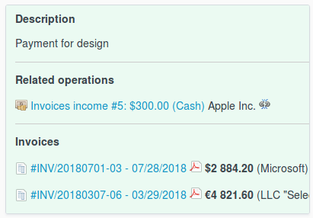

Planificación financiera

Planificar las finanzas y los pagos de su empresa en el calendario. No se preocupe por el saldo en este momento, ya que las cuentas no se verán afectadas hasta la fecha de operación planificada.

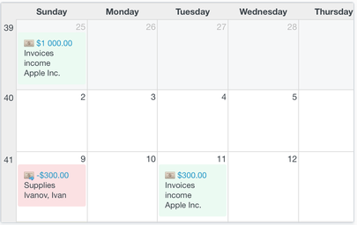

Procesos de fácil aprobación

Editar de forma masiva múltiples ingresos o gastos para establecer rápidamente el estado de aprobación o desaprobación.

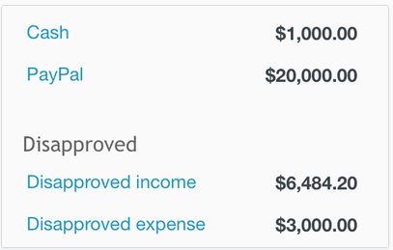

# CRM Plugin

Contactos

Con el complemento CRM, puede acceder a la información necesaria sobre los contactos que necesita. Verá toda la información relacionada de los otros complementos, como información de antecedentes, problemas, pedidos, productos, tickets o proyectos en los que se puede acceder al contacto. Además, puede asignar un nivel diferente de visibilidad y acceso al mismo contacto en varios proyectos.

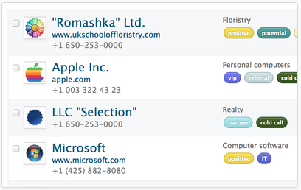

Notas

Para mantener la comunicación clara, adjunte notas y archivos a los contactos: archivos, borradores de ofertas, documentos de ventas, acuerdos, presentaciones o cualquier otro que considere relevante. Puede agregar información por tipo de contacto (teléfono, correo electrónico, reunión) y etiquetas.

Ver temas relacionados

En la tarjeta de contacto, puede ver todos los problemas relacionados asignados a una determinada persona. Esta funcionalidad le ayuda a verificar inmediatamente el historial de comunicación y el estado de los tickets antes de comunicarse con un cliente.

Enviar correos electrónicos

Puede enviar correos electrónicos directamente desde Redmine y no solo texto. Puede adjuntar archivos o problemas relacionados, notas y agregar personas relacionadas al CC. También puede usar buzones de correo electrónico para reenviar fácilmente cualquier correspondencia y almacenarla en un solo tema.

# Agile plugin

Tablero Ajax Agile

Tu pizarra Agile en Redmine. Haga un seguimiento de los problemas, priorícelos y designe a los empleados de manera más inteligente y rápida. Mueve piezas de trabajo con arrastrar y soltar. Comente, interactúe con listas de verificación y agregue problemas directamente desde el tablero. Se puede configurar para Scrum, Kanban o metodología mixta. Es consciente del flujo de trabajo y no permitirá transiciones de estado no permitidas.

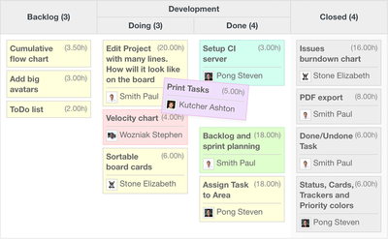

Cartas ágiles

Visualice y supervise rápidamente el estado actual y el progreso de sus proyectos. Úselo para responder a cualquier circunstancia imprevista en su proceso de desarrollo. Por ejemplo, puede estimar la probabilidad de lograr un objetivo de Sprint con tablas de Quemado y Quemado haciendo un seguimiento de la cantidad de trabajo restante en un sprint determinado. Usa tablas para ver la distribución actual e ideal del trabajo.

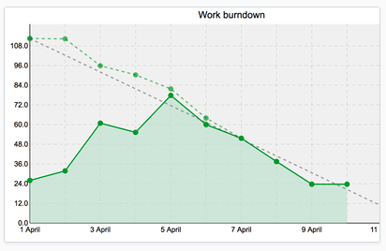

# People Plugin

Equipo y departamentos

Con el complemento People, puede agrupar a las personas en equipos y subequipos, así como a los departamentos.

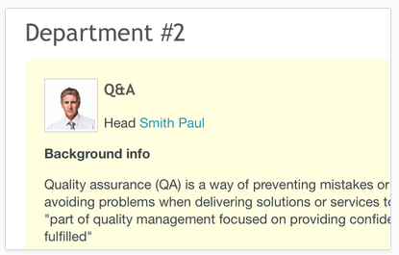

Reglas de permisos elásticos

No más pedirle al administrador que administre las solicitudes de recursos humanos más pequeñas. Ahora puede asignar permisos a un determinado usuario, a un grupo de usuarios o a un departamento específico.

Notificar a los miembros del equipo o todos los empleados

Puede configurar notificaciones emergentes, recordatorios o advertencias para una página en particular, un grupo de usuarios o toda la compañía. También puede establecer reglas para configurar, por ejemplo, notificaciones recurrentes o recordatorios para completar informes trimestrales.

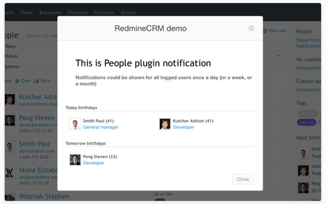

# Invoices Plugin

Facturas & estimaciones

Comience a usar la funcionalidad de las facturas para su negocio y así podrá facilitar la supervisión del historial de pagos de sus clientes. Una vez que usted haya creado una factura, usted puede generar, descargar y enviar un informe pdf a su cliente. Este plugin le permite crear estimaciones o presupuestos. Funciona bien con el plugin “finanzas” permitiéndole unir las operaciones y las facturas.

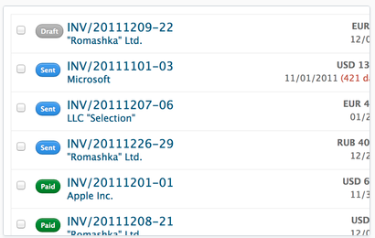

Entradas de tiempo

Con el plugin RedmineCRM “Facturas” puede facturar entradas de tiempo estándares de Redmine con sus tarifas de encargo y agrupar facturas por actividades, usuarios y asuntos. Esto es especialmente conveniente si su organización proporciona servicios basados en tiempo, e.g. compañías de desarrollo de software, estudios de diseño, departamentos de ayuda al cliente, entre otros.

Costos

Los costos realzan la funcionalidad de las facturas estándar y le permiten hacer el seguimiento de inversiones adicionales no basadas en tiempo hechas durante el proyecto para usted y su cliente. Cree el borrador de costos y negócielo con su cliente o simplemente úselo para llevar una contabilidad más transparente

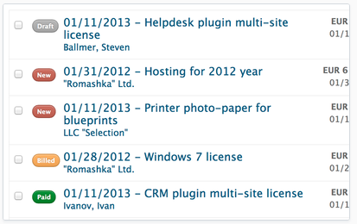

Facturas completamente customizables e informes en PDF

Usted puede fijar la configuración de su factura en uno de los 19 idiomas de la comunidad. Para comenzar solo incluya el logo de su empresa, la información de la empresa y los campos costumizables al informe PDF. Elija una de 4 plantillas profesionales predefinidas del PDF, o cree su plantilla de facturación. Con las plantillas personalizadas basadas en HTML y accionadas por lenguaje Liquid, es simple y fácil. Lo que es más, cada informe tiene un enlace a una vista pública que permite verlo sin ingresar en un sistema.